**Задания для подготовки обучающихся 9 классов**

**к итоговой аттестации по химии**

**Блок А**

*Инструкция: Выполните задания с выбором одного правильного ответа*

1.Связь между ионами металла и свободными электронами

А) ковалентная неполярная связь

В) ковалентная полярная связь

С) ионная

D) металлическая

[1]

2. Модель молекулы фосфорной кислоты.

А) B) С)Д)

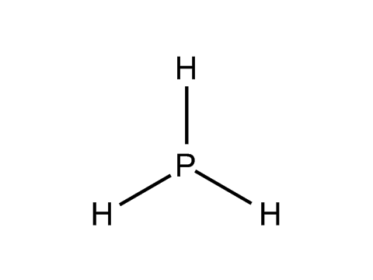 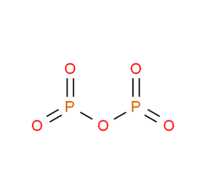 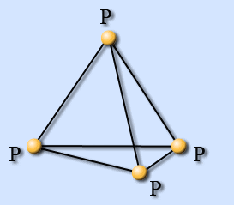 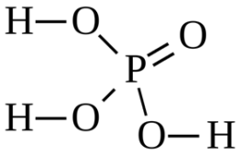

[1]

3. Окислительно-восстановительная реакция:

A) 2Li  +  2H2O → 2LiОН + H2 ↑

B) HCl + КOH → КCl + H2O

C)  Na2CO3 + 2HCl→ 2NaCl +H2O + CO2↑    

D) CaCO3 → СaО + CO2↑

[1]

4. 200г 10%-го раствора серной кислоты взаимодействует с оксидом алюминия массой

40 г. Расчитайте массу образовавшейся воды.

Al2O3 + Н2SO4(р-р.) →Al2(SO4)3+ H2O

A) 2,20 г B)  3,67 г. C) 1,4 г D) 2,3 г

[1]

5. Кислота, диссоциирующая в две стадии:

А) азотная кислота

В) серная кислота

С) соляная кислота

D) ортофосфорная кислота

[1]

6. 15 г поваренной соли растворили в 45 г воды. Массовая доля соли в растворе.

A) 10

B) 15

C) 25

D) 30

[1]

7. Некоторые ионы металлов придают пламени характерный цвет. Какой цвет пламени придают ионы натрия?

A) красный B) фиолетовый C) желтый D) зеленый

[1]

8. Химическая связь и тип кристаллической решетки в кремнии (в этой цепи)

А) ковалентно полярный, ионный

В) ковалентно полярный, молекулярный

B) ковалентно неполярный, атомный

C) ковалентно полярный, атомный

[1]

9. Укажите в таблице ряд, в котором правильно указаны химические свойства основных и кислотных оксидов:

|  |  |  |
| --- | --- | --- |
|  | Основной (металл) оксид | Кислотный (не металл) оксид |
| А | взаимодействует с кислотами | взаимодействует с щелочью |
| В | взаимодействует с солями | взаимодействует с основными оксидами |
| С | взаимодействует с кислотами | взаимодействует с солями |
| Д | взаимодействует с металлами | взаимодействует с кислотами |

[1]

10. Катализатор:

A) влияет на смещение равновесия

B) снижает частоту столкновений частиц

C) снижает выход продукта

D) не влияет на смещение равновесия

[1]

11. Выберите название вещества по номенклатуре IUPAC.

CH3- CH2-CH=СН- СН2- СН2-CH3

A) гептан B) гексен-2 C) гептен-3 D) 3-метилпропен

[1]

12. Сумма всех коэффициентов в полном ионном уравнении реакции.

Ca(NO3)2 + K2CO3 →

А) 3

В) 11

С) 9

D) 12

[1]

13. Возможная реакция

A) серебро + соляная кислота →

B) цинк + сульфат натрия →

C) алюминий + оксид кальций →

D) водород + оксид меди →

[1]

14. Гомологом пропана является:

A) С3Н6 В) С5Н12 С) С4Н8 Д) С2Н2

[1]

15. Изомеры вещества заданной структурной формулой:

СН3-СН=СН-СН2 - СН2-СН3

A) СН3-СН=СН-СН2-СН3

B) СН3-СН2-СН=СН-СН2-СН3

C) СН3-СН=СН2

D) СН3-СН=СН- СН3

[1]

**Блок В**

16.(a)Ортофосфорная кислота представляет собой бесцветное кристаллическое вещество. Концентрированная азотная кислота окисляет фосфор до ортофосфорной кислоты:

Р + НNО3= Н3РО4 + NО2+Н2О

(I)Химические свойства ортофосфорной кислоты:

Взаимодействие с активным металлом:

_____________________________________________________________________________

Взаимодейсвие с основным оксидом:

_____________________________________________________________________________

Взаимоднйствие с основанием:

_____________________________________________________________________________

Взаимодействие с солями (качественная реакция):

_____________________________________________________________________________

[4]

(II)Определите степень окисления каждого элемента в приведенной выше реакции (а) и найдите окислитель. Расставьте коэффициенты методом электронного баланса. В уравнение реакции добавить условные знаки состояний вещества ("т" - твердое, "г" - газообразное, "ж" - жидкое).

______________________________________________________________________________________________________

[2]

(b) Соли ортофосфорной кислоты

Уравнение реакции частичной нейтрализации ортофосфорной кислоты _____________________________________________________________________________

Уравнение реакции полной нейтрализации ортофосфорной кислоты

_____________________________________________________________________________

[2]

(с) Создайте уравнение для производства фосфида цинка, используемого в качестве родентицида, и расставьте коэффициенты с помощью электронного баланса.

_____________________________________________________________________________

[2]

17. a) Фосфор находится в группе 5A периодической системы Д. И. Менделеева

(I) Напишите электронную конфигурацию атома фосфора.

_____________________________________________________________________________

[1]

(II) Опишите физические свойства фосфора.

_____________________________________________________________________________

[1]

(b) При взаимодействии фосфора и алюминия образуется фосфид алюминия.

(I) Напишите уравнение реакции фосфора с алюминием и укажите знак состояния вещества.

_____________________________________________________________________________

[2]

(II) объясните, что с точки зрения химической связи фосфид алюминия является ли твердым веществом при комнатной температуре.

_____________________________________________________________________________

[2]

(c) Известно, что соединения алюминия проявляют амфотерные свойства.

(I) Дайте определение термину амфотерный.

_____________________________________________________________________________

[1]

(II) Напишите формулу 1-2 соединения алюминия с амфотерными свойствами.

_____________________________________________________________________________

[1]

(d) Каково количество газообразного водорода, выделяемого при взаимодействии 6,2 г алюминия с фосфорной кислотой (н.у)? Если выход продукта теоретически возможен, он составляет 94%.

[2]

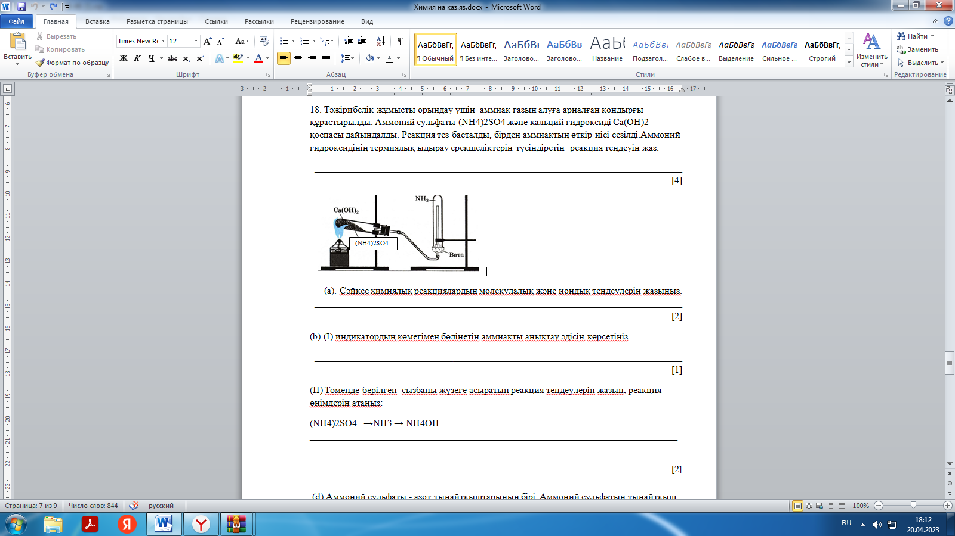18. Для выполнения опытной работы сконструирована установка для получения газообразного аммиака. Приготовлена смесь сульфата аммония (NH4)2SO4 и гидроксида кальция Са(OH)2. Реакция началась быстро, сразу почувствовался резкий запах аммиака. Напишите уравнение реакции, объясняющее особенности термического разложения гидроксида аммония.

_____________________________________________________________________________

[4]

(а). Напишите молекулярные и ионные уравнения соответствующих химических реакций.

_____________________________________________________________________________

[2]

(b) (I) Укажите метод определения аммиака, выделяемого с помощью индикатора.

_____________________________________________________________________________

[1]

(II) Напишите уравнения реакций, осуществляющие схему, приведенную ниже и назовите продукты реакции:

(NH4)2SO4 →NH3 → NH4OH

_____________________________________________________________________________

[2]

(d) Сульфат аммония – один из азотных удобрений. Запишите одно из преимуществ и недостатков использования сульфата аммония в качестве удобрения.

Преимущества_________________________________________________________________

Недостатки____________________________________________________________________

[2]

19. (а)19. Спирты относятся к классу кислородосодержащих органических веществ. Общая формула спиртов.

A) СnН2nО

B) СnН2nО2

C) СnН2n+2О

D) С2nН2nО2n

[1]

(b) Спирты классифицируют по количеству гидроксогруп в составе.

(I) Напишите название и формулу простейшего представителя одноатомного спирта

_____________________________________________________________________________

(ІI) Напишите название и формулу представителя двухатомного спирта

_____________________________________________________________________________

[2]

(II) Составьте формулы двух изомеров соединения 2,3-диметилбутанол-2, назовите их по систематической номенклатуре

1-изомер

_____________________________________________________________________________

2-изомер

_____________________________________________________________________________

[2]

(с) Определите молекулярную формулу органического соединения, содержащего 37,5 % углерода, 50 % кислорода и 12,5 % водорода. Плотность паров соединения по водороду равна 16.

[3]